11月理论学习（李甜） 2025.11
【论文题目】 | 小学数学生活实验的叙事线索与设计思路  潘明杰 王 强
【学习摘要】 | 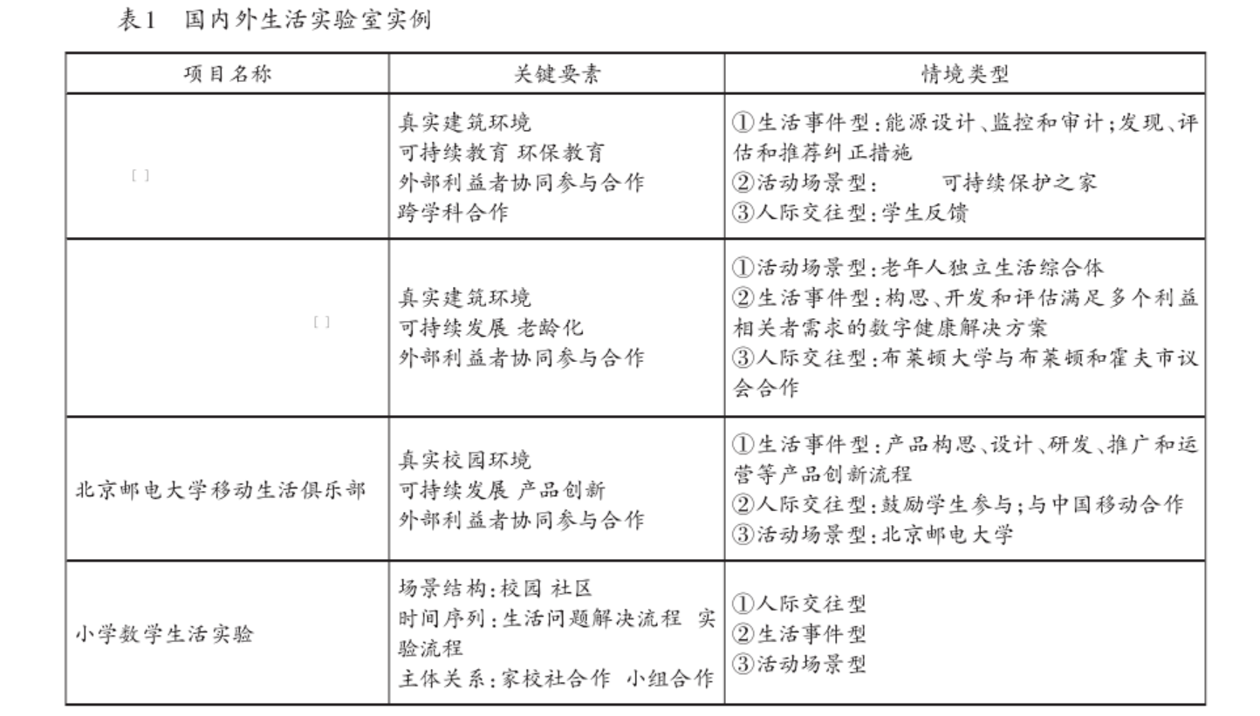
【学习反思】 | 课前预习阶段，数学生活实验的核心目标是激活旧知识，将“被动预习”转变为“主动猜想”，为课堂学习奠定认知基础。数学生活实验在课堂教学阶段应聚焦于抽象概念的理解与教学重难点的突破和把握，旨在通过建构新旧知识间的联结实现思维的进阶。主要有三种基本定位：一是从学生课前具身获取的数学要素，用“学习单”的形式作为数学课堂教学中的教学内容素材或教学活动支架；二是可将数学生活实验“学习单”与教材相结合，集中提炼“生活+数学问题”，或提炼“主辅概念”，或进行“多元表征”，或多样化“合情+演绎推理”等教学环节，从而激发数学生活实验中的数学学科实践功能；三是借助学生课前生活实验（不与数学教材中具体知识结合），为开展跨学科或超学科教学活动做准备，具体可以通过小组整合或不同学生交互接龙的方式进行。课后拓展阶段的数学生活实验，其核心作用在于推动知识的内化、迁移与创新运用。主要有两种思路：一是设计与本节课知识紧密相关的即时性实践任务，引导学生在家  庭、社区等生活场景中完成对知识的情境性验证与理解；二是基于学生知识体系设计周期性微项目，鼓励学生在小组合作或亲子互动中，经历完整的数学问题发现与解决过程。

